Organizační řád
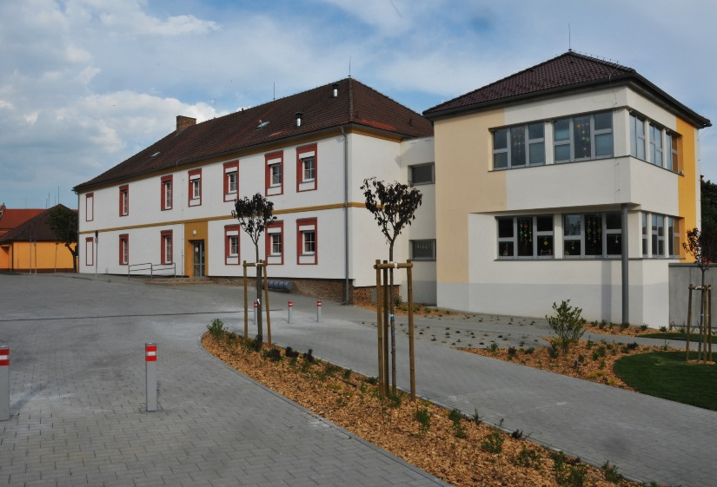
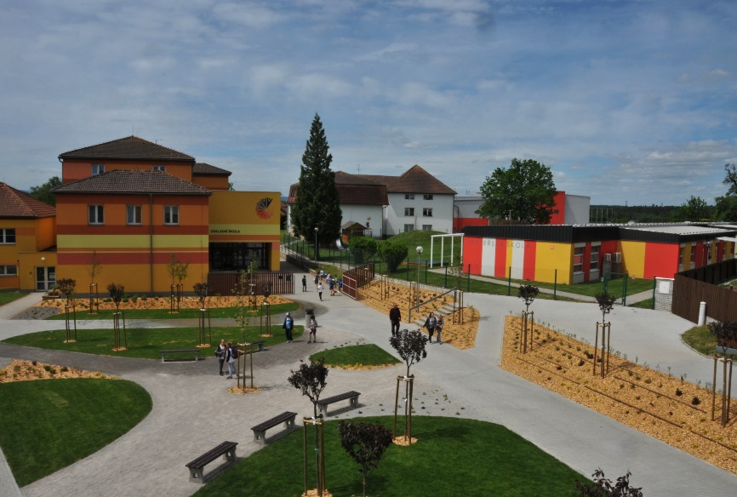

Obsah
I. Obecná ustanovení
II. Úvodní ustanovení
III. Postavení a předmět činnosti školy
IV. Organizační členění
V. Řízení školy – kompetence
VI. Organizační schéma řízení školy
VII. Orgány školy
VIII. Dokumentace školy
IX. Řády a směrnice
X. Komunikační a informační systém
XI. Závěrečná ustanovení
XII. Prameny

Základní škola a Mateřská škola Dříteň se sídlem Dříteň 153, 373 51
Organizační řád

Č. j.:
Vypracovala: | Mgr. Blanka Vlasáková, ředitelka školy
Schválila: | Mgr. Blanka Vlasáková, ředitelka školy
Pedagogická rada projednala dne: | 24. 8. 2020
Směrnice nabývá platnosti ode dne: | - 9. 2020
Směrnice nabývá účinnosti ode dne: | - 9. 2020

I. Obecná ustanovení
Jako statutární orgán vydávám tento vnitřní předpis.
Organizační řád vychází z těchto zákonů, vyhlášek a směrnic:
- Zákon č. 561/2004 Sb., o předškolním, základním, středním, vyšším odborném a jiném vzděláváním, ve znění pozdějších předpisů
- Zákon č. 563/2004 Sb., o pedagogických pracovnících a o změně některých zákonů
- Zákon č. 106/1999 Sb., o svobodném přístupu k informacím, ve znění pozdějších předpisů
- Zákon č. 262/2006 Sb., zákoník práce, ve znění pozdějších předpisů
- Vyhlášku č. 364/2006 Sb., o vedení dokumentace škol, školských zařízení a školní matriky, ve znění pozdějších předpisů
- Vyhláška č. 14/2005 Sb., o předškolním vzdělávání, ve znění pozdějších předpisů
- Vyhláška č. 48/2005 Sb., o základním vzdělávání a některých náležitostech plnění školní docházky, ve znění pozdějších předpisů
- Vyhláška č. 263/2007 Sb., kterou se stanoví pracovní řád pro zaměstnance škol a školských zařízení zřízených MŠMT, krajem, obcí nebo dobrovolným svazkem obcí, ve znění pozdějších předpisů
- Vyhláška č. 107/2005 Sb., o školním stravování, ve znění pozdějších předpisů
- Nařízení vlády č. 341/2017 Sb., o platových poměrech zaměstnanců ve veřejných službách a správě, ve znění pozdějších předpisů
- Nařízení vlády č. 222/2010 Sb., kterým se stanoví katalog prací ve veřejných službách a správě, ve znění pozdějších předpisů

II. Úvodní ustanovení

Organizační řád Základní školy a Mateřské školy Dříteň (dále jen škola) stanoví:
- Postavení školy
- Organizační strukturu školy
- Zásady řízení, kompetence a z toho vyplývající práva, povinnosti a odpovědnost zaměstnanců školy
- Řídící a organizační normy a dokumentace školy

III. Postavení a předmět činnosti školy
Škola byla zřízena Obcí Dříteň jako příspěvková organizace zřizovací listinou vydanou 13. 9. 2002. Škola je samostatným právním subjektem.
Škola je v rejstříku škol MŠMT vedena pod kódem 650 035 895 (RED IZO).

Hlavním předmětem činnosti školy je poskytování předškolního, základního a zájmového vzdělávání, a to podle Školních vzdělávacích programů a vzdělávacích programů schválených MŠMT ČR. Škola rovněž zabezpečuje školní a závodní stravování. Činnost školy je vymezena zákonem č. 561/2004 Sb., školským zákonem.
Škola provádí doplňkovou činnost, která je vymezena ve zřizovací listině v souladu s platnými předpisy. Nesmí být omezeno či narušeno hlavní poslání školy.

IV. Organizační členění
Útvary školy a funkční místa
- V čele školy jako právního subjektu stojí statutární zástupce školy: ředitelka školy.
- Škola se člení na tyto organizační útvary:
mateřskou školu
základní školu (1. stupeň, 2. stupeň, školní družina, provozní úsek)
školní jídelnu
- Vedoucí útvarů určuje ředitelka školy. Vedoucí útvarů v souladu s náplní útvarů a v rámci pravomocí stanovených ředitelkou školy řídí činnost útvarů a podepisují příslušná rozhodnutí a opatření (viz Podpisový a schvalovací řád). Jsou oprávnění jednat jménem školy v rozsahu stanoveném ředitelkou školy v náplni práce.
- Na škole není zřízena funkce statutárního zástupce ředitelky školy (tzv. zástupce statutárního orgánu).
- Kompetence útvarů jsou uvedeny v příloze organizačního řádu.

V. Řízení školy – kompetence

Ke dni 1. 1. 2008 je účinná změna zákoníku práce č. 262/2006 Sb., podle které se do funkce vedoucího příspěvkové organizace a vedoucího organizačního útvaru příspěvkové organizace zaměstnanci opět jmenují, funkce se již nesjednává v pracovní smlouvě jako druh práce. U ředitele školy provádí jmenování do funkce zřizovatel školy, vedoucí útvarů příspěvkové organizace jmenuje do funkce vedoucí příspěvkové organizace (ředitel školy).
Vedoucí pracovníci se mohou své funkce vzdát.
Statutární orgán školy
- Statutárním orgánem školy je ředitelka.
- Ředitelka řídí ostatní vedoucí pracovníky a koordinuje jejich práci při zajišťování funkcí jednotlivých útvarů prostřednictvím porad vedení školy, pedagogické rady a metodických sdružení.
- Jedná ve všech záležitostech jménem školy, pokud nedelegovala jiné pracovníky.
- Jmenuje a odvolává zástupce ředitelky, vedoucí učitelku mateřské školy, vedoucí školní jídelny a určuje třídní učitele.
- Přijímá a propouští zaměstnance.
- Řídí ostatní pracovníky školy.
- Usměrňuje koncepci výuky a výchovy na škole.
- Schvaluje všechny dokumenty a materiály, které tvoří výstupy ze školy.
- Řídí jednání pedagogických rad a provozních porad.
- Odpovídá za vedení předepsané dokumentace na škole a schvaluje ji.
- Tvoří vnitřní směrnice školy.
- Rozhoduje o základních otázkách mzdové politiky a hospodaření s FKSP.
- Odpovídá za dodržování smluvní a rozpočtové kázně.
- Odpovídá za plnění úkolů v oblasti BOZP a PO.
Zástupkyně ředitelky

- Je jmenována ředitelkou školy jako zástupkyně ředitelky školy pro ZŠ a MŠ.
- Řídí práci pedagogů na základní škole a ve školní družině a řídí vedoucí učitelku MŠ.
- Přebírá v době nepřítomnosti ředitelky školy její pravomoci v rozsahu, které jí ředitelka školy stanoví.
- Kromě zastupujících pravomocí plní zástupkyně ředitelky samostatné úkoly dle její pracovní náplně.
- V případě nepřítomnosti ředitelky školy a zástupkyně ředitelky jedná jménem školy výchovná poradkyně.

Vedoucí učitelka mateřské školy
- Je jmenovaná ředitelkou školy jako vedoucí učitelka MŠ.
- Řídí a kontroluje práci podřízených zaměstnankyň v mateřské škole.
- Tvoří a koordinuje školní vzdělávací program mateřské školy a vzdělávacích programů pro děti se speciálními vzdělávacími potřebami a individuálních vzdělávacích plánů.
- Plní samostatné úkoly dle její pracovní náplně.

Další vedoucí pracovníci
- Dalšími vedoucími zaměstnanci jsou jmenováni: vedoucí školní jídelny a školník.
- Jsou na jednotlivých stupních řízení zaměstnavatele oprávněni stanovit a ukládat podřízeným zaměstnancům pracovní úkoly, organizovat, řídit a kontrolovat jejich práci a dávat jim k tomu účelu závazné úkoly.

Vedoucí pracovníci reprezentují v interním styku útvary, které řídí, a jednají jejich jménem. V externím styku tak jednají pouze v rozsahu stanoveném příslušným právním předpisem (Směrnice o poskytování informací dle zákona č. 106/1999 Sb., o svobodném přístupu k informacím, Směrnice k ochraně majetku) a oprávněním uvedeným v pracovní náplni.
Vedoucí zaměstnanci jsou povinni dodržovat ustanovení všech platných právních a organizačních norem. Zajišťují, aby pracovníci plnili úkoly včas a hospodárně, kontrolují věcnou správnost, hospodářskou odůvodněnost a zákonnost provedených prací. Optimálně využívají provozního zařízení a veškerého materiálu. Vytvářejí příznivé fyzické i psychické pracovní prostředí,
vedou pracovníky k pracovní kázni, oceňují jejich iniciativu a pracovní úsilí. Vyvozují důsledky z porušení pracovních povinností.
Vedoucí zaměstnanci odpovídají za organizaci písemného styku podle spisového řádu a předpisu o oběhu účetních dokladů, za věcnou a obsahovou písemných materiálů předkládaných útvarem, za vyřizování stížností, oznámení a podnětů týkajících se jejich útvarů.
Vedoucí pracovníci se podílejí na plánování rozvoje školy, přípravě, realizaci a hodnocení školního roku, na zpracování podkladů pro materiály a zprávy.

Povinnosti, odpovědnost a práva všech pracovníků školy
Jsou dány zákoníkem práce, školským zákonem, zákonem o pedagogických pracovnících, vyhláškou o předškolním vzdělávání, o základním vzdělávání, o zájmovém vzdělávání, pracovním řádem, vnitřními směrnicemi školy.

Všichni pracovníci školy:
- Plní pokyny ředitelky školy a svých ostatních nadřízených.
- Seznamují se se všemi vnitřními předpisy školy a všeobecnými školskými předpisy a dodržují je.
- Dodržují pracovní kázeň a pracovní dobu.
- Dodržují předpisy BOZP a PO.
- Chrání majetek školy.
Povinnosti pedagogických pracovníků:
- Dodržují učební plány, učební osnovy, případně jiné schválené učební dokumenty, organizační předpisy, předpisy k zajištění bezpečnosti a ochrany zdraví při práci a při vyučování a výchově.
- Dále se vzdělávají v rámci DVPP a v samostudiu.
- Zachovávají mlčenlivost o skutečnosti týkajících se osobních údajů dětí a žáků.
- Informují žáky o výsledcích jejich vzdělávání, též jejich zákonné zástupce.
- Spolupracují se zákonnými zástupci dětí a žáků.
- Spolupracují s výchovnou poradkyní, s metodičkou prevence rizikového chování, s PPP a orgány sociálně právní ochrany dítěte.
- Vykonávají dohledy nad dětmi a žáky podle zvláštních předpisů a pokynů ředitelky.

Školní funkce jmenované ředitelkou školy:
- výchovný poradce
- koordinátor ŠVP
- metodik ICT
- metodik prevence rizikového chování
- koordinátor EVVO
- školní speciální pedagog
- zdravotník
- preventista PO
- vedoucí metodických sdružení
- třídní učitelé
- správci kabinetů

Finanční řízení
Mzdovou účetní agendu vede externí mzdová účetní. Finanční účetnictví školy (státní i obecní rozpočet) vede hospodářka školy a ředitelka školy, obecní rozpočet kontroluje zástupkyně ředitelky školy spolu s hospodářkou školy.

Personální řízení
Personální agendu vede ředitelka školy, přijímání nových pracovníků vede ředitelka školy, sledování platových postupů zajišťuje ředitelka školy a externí mzdová účetní.

Materiální vybavení
O nákupu hmotných prostředků rozhoduje ředitelka školy. Za evidenci hmotného majetku zodpovídá zástupkyně ředitelky. Za ochranu evidovaného majetku odpovídají správci sbírek kabinetů na základě pověření ředitelky školy. Sklad učebnic a sklad učebních pomůcek spravují pracovníci na základě pověření ředitelky. Odpisy majetku se řídí metodikou zákona č. 586/1992 Sb., o daních z příjmů.

Zastupitelnost zaměstnanců
V případě nepřítomnosti je stanovena vzájemná zastupitelnost v těchto profesích:
- ředitelka – zástupkyně ředitelky
- pedagogičtí pracovníci – navzájem
- kuchařky – navzájem
- uklízečky – navzájem
- školník – ředitelkou pověřená uklízečka
- vedoucí školní jídelny – hlavní kuchařka
- vedoucí učitelka MŠ – vedoucí učitelkou stanovená učitelka v MŠ

VI. Organizační schéma řízení školy

Ředitelka školy

Zástupkyně
ředitelky

Školník
Vedoucí
učitelka MŠ

Vedoucí ŠJ

Vedoucí
kuchařka
Hospodářka
Učitelé ZŠ
Vychovatelky
Učitelky MŠ
Uklízečky MŠ

Uklízečky ZŠ
Uklízečky MŠ
Kuchařky

VII. Orgány školy
Školská rada
- Vyjadřuje se k návrhům školních vzdělávacích programů a k jejich následnému uskutečňování.
- Schvaluje výroční zprávu o činnosti školy.
- Schvaluje školní řád a navrhuje jeho změny.
- Schvaluje pravidla pro hodnocení výsledků vzdělávání žáků.
- Podílí se na zpracování koncepčních záměrů rozvoje školy.
- Vyjadřuje se k rozboru hospodaření a navrhuje opatření ke zlepšení hospodaření.
- Projednává inspekční zprávy ČŠI.
- Podává podněty a oznámení ředitelce školy, zřizovateli, orgánům vykonávajícím státní správu ve školství a dalším orgánům státní správy.
- Podává návrh na vyhlášení konkurzu ředitele školy.

Pedagogická rada
Pedagogická rada byla zřízena jako poradní orgán ředitelky školy. V pedagogické radě jsou projednávány všechny zásadní pedagogické dokumenty a opatření týkající se vzdělávací činnosti školy. Při svém rozhodování ředitelka školy přihlíží k názorům pedagogické rady. Pedagogickou radu tvoří všichni pedagogičtí pracovníci základní školy.
Organizační řád školy vymezuje pedagogické radě následující kompetence:
vyjadřuje se:
- k rozvojovým programům školy
- k ŠVP a jeho úpravám
- k základním dokumentům pedagogického charakteru

projednává:
- hodnocení chování a prospěchu za každé čtvrtletí školního roku
- výsledky výchovně vzdělávací práce
- opatření k posílení kázně
- pravidla pro výsledky vzdělávání žáků
- školní řád
- roční plán práce školy

Má být seznámena:
- se změnami v personálním obsazení školy
- se zásadami chodu školy, s novými směrnicemi či jejich změnami

VIII. Dokumentace školy
Škola vede dle § 28 zákona č. 561/2004 Sb., následující dokumentaci:
- rozhodnutí o zápisu do školského rejstříku a o jeho změnách a doklady uvedené v § 147 školského zákona
- doklady o přijímání dětí, žáků a studentů ke vzdělávání, o průběhu vzdělávání a jeho ukončování
- evidenci dětí, žáků nebo studentů („školní matrika“)
- výroční zprávy o činnosti školy
- vzdělávací programy podle § 4 až 6 § školského zákona
- školní řád
- třídní knihy, které obsahují průkazné údaje o poskytovaném vzdělávání a jeho průběhu
- záznamy z pedagogických rad
- rozvrh vyučovacích hodin
- personální a mzdovou dokumentaci, hospodářskou dokumentaci a účetní evidenci a další dokumentaci stanovenou zvláštními právními předpisy
- protokoly a záznamy o provedených kontrolách a inspekční zprávy
- knihu úrazů a záznamy o úrazech dětí, žáků a studentů

IX. Řády a směrnice

Škola se při své činnosti řídí také svými vnitřními předpisy, řády a směrnicemi, které tvoří součást organizačního řádu školy:

Výchova a vzdělávání:
Koncepce rozvoje školy
Školní řád základní školy
Řád školní družiny
Provozní řád školní jídelny
Školní řád mateřské školy
Řád tělocvičny
Řád odborných učeben (počítačová učebna, dílna, kuchyňka, jazyková laboratoř)
Provozní řád školy
Vnitřní řád pro zaměstnance školy
Řády lyžařského výcviku, adaptačního kurzu, kurzu environmentální výchovy, sportovních kurzů, branného kurzu
Kritéria pro přijímání dětí k předškolnímu vzdělávání v mateřské škole
Učební plán
Pracovní plán
Směrnice o zacházení s doporučením z PPP a SPC
Směrnice o GDPR

BOZP, PO, hygiena:
Směrnice pro organizaci, řízení a zabezpečení BOZP a PO
Požární poplachová směrnice
Traumatologický plán
Směrnice pro vykonávání činnosti požární hlídky
Vykonávání dohledu nad žáky
Poskytování OOPP
Evidence úrazů dětí a žáků
Seznam lékárniček a jejich umístění

Hospodaření:
Vnitřní platový předpis
Směrnice hospodaření s finančními prostředky FKSP
Směrnice o stanovení úplaty v MŠ a ŠD
Doplňková činnost
Hospodaření s majetkem
Finanční kontrola, vnitřní kontrolní systém
Spisový a skartační řád
Inventarizace majetku
Směrnice o poskytování a účtování cestovních náhrad
Evidence, účtování a odepisování majetku
Harmonogram účetních uzávěrek, roční účetní uzávěrky

Personalistika:
Pracovní náplně
Stanovení rozsahu přímé vyučovací a výchovné činnosti
Proplácení přespočetných hodin
Poskytování informací
Provádění kontroly dodržování léčebného režimu u zaměstnance v pracovní neschopnosti

X. Komunikační a informační systém
- Informace získávají zaměstnanci od přímých nadřízených, písemnou formou z nástěnky ve sborovně (povinnost číst při příchodu a odchodu z práce, elektronicky – onlineskola, mail (povinnost číst denně).
- Informace o úkolech a akcích získávají zaměstnanci z ročního a měsíčního plánu, které jsou na nástěnce ve sborovně, v onlineskole a v mailech
- Informace o právech a povinnostech získávají zaměstnanci ze směrnic, se kterými jsou seznamováni a které jsou k dispozici ve sborovně.
- S informacemi o výsledcích činnosti školy jsou pracovníci seznamováni průběžně na provozních poradách, ve výroční zprávě a v rozboru hospodaření.
- Informace z pedagogické oblasti mohou pracovníci získat na serveru U.
- Pro služební komunikaci má každý pracovník přístup ke služebnímu mobilnímu telefonu, zaměstnanci mají přístup k počítači, pedagogičtí pracovníci mají svou elektronickou adresu a přístupový kód do onlineskoly.
- Informace pro veřejnost se podávají na základě zákona č. 106/1999 Sb., postup pro jejich získání je uveden ve vnitřním předpisu, který je k dispozici ve sborovně.
- Přístup k ředitelce školy mají zaměstnanci kdykoliv.

XI. Závěrečná ustanovení

Zrušuje se předchozí znění této směrnice z 24. 8. 2020
Směrnice nabývá platnosti a účinnosti 1. 9. 2021.
Organizační řád byl projednán na provozní poradě dne 24. 8. 2020.

XII. Prameny

Zákon č. 561/2004 Sb., o předškolním, základním, středním, vyšším odborném a jiném vzděláváním, ve znění pozdějších předpisů
Zákon č. 563/2004 Sb., o pedagogických pracovnících, ve znění pozdějších předpisů
Zákon č. 106/1999 Sb., o svobodném přístupu k informacím, ve znění pozdějších předpisů
Zákon č. 262/2006 Sb., zákoník práce, ve znění pozdějších předpisů
Vyhlášku č. 364/2006 Sb., o vedení dokumentace škol, školských zařízení a školní matriky, ve znění pozdějších předpisů
Vyhláška č. 14/2005 Sb., o předškolním vzdělávání, ve znění pozdějších předpisů
Vyhláška č. 48/2005 Sb., o základním vzdělávání a některých náležitostech plnění školní docházky, ve znění pozdějších předpisů
Vyhláška č. 263/2007 Sb., kterou se stanoví pracovní řád pro zaměstnance škol a školských zařízení zřízených MŠMT, krajem, obcí nebo dobrovolným svazkem obcí, ve znění pozdějších předpisů
Vyhláška č. 107/2005 Sb., o školním stravování, ve znění pozdějších předpisů
Nařízení vlády č. 341/2017 Sb., o platových poměrech zaměstnanců ve veřejných službách a správě, ve znění pozdějších předpisů
Nařízení vlády č. 222/2010 Sb., kterým se stanoví katalog prací ve veřejných službách a správě, ve znění pozdějších předpisů

V Dřítni dne 25. 8. 2021
………………………………………..
Mgr. Blanka Vlasáková, ředitelka ZŠ a MŠ

